营运部发〔2020〕031号 签发人：

关于线上小程序及线下门店销售酒精的操作事项

各门店：

消毒酒精100ml即将于2月10日起陆续随货配送到店，本次配发的酒精以下门店**必须严格按线上、线下分配数量进行限购销售**，若线下数量已售完也不得将线上的数量用于线下销售。

**一、销售酒精具体细则如下：**

1、消毒酒精分**线上小程序、线下**两种方式，分配明细如下：

|  |  |  |  |  |  |
| --- | --- | --- | --- | --- | --- |
| 消毒酒精100ml分配数量 | | | | | |
| 序号 | ID | 店名 | 线上数量 | 线下销售 | 酒精总数量 |
| 1 | 343 | 光华店 | 70 | 30 | 100 |
| 2 | 365 | 光华村店 | 70 | 30 | 100 |
| 3 | 337 | 浆洗街 | 70 | 30 | 100 |
| 4 | 108277 | 银沙路 | 30 | 20 | 50 |
| 5 | 106399 | 蜀辉路药店 | 30 | 20 | 50 |
| 6 | 571 | 民丰 | 70 | 30 | 100 |
| 7 | 387 | 新乐中街 | 70 | 30 | 100 |
| 8 | 750 | 成汉南路 | 30 | 20 | 50 |
| 9 | 517 | 北东街 | 70 | 30 | 100 |
| 10 | 578 | 华油路 | 70 | 30 | 100 |
| 11 | 307 | 旗舰店 | 60 | 140 | 200 |
| 12 | 373 | 通盈街 | 70 | 30 | 100 |
| 13 | 743 | 万宇店 | 70 | 30 | 100 |
| 14 | 707 | 万科路店 | 70 | 30 | 100 |
| 15 | 103639 | 金马河店 | 30 | 20 | 50 |
| 16 | 582 | 十二桥 | 70 | 30 | 100 |
| **合计** | | | **950** | **550** | **1500** |

注：以上门店货品2月8日公司配送到店。

1. **线上小程序、线下门店每人限购一瓶：**线上系统自动控制、线下请门店人员控制并写上爆炸卡，限购销售。如下图：

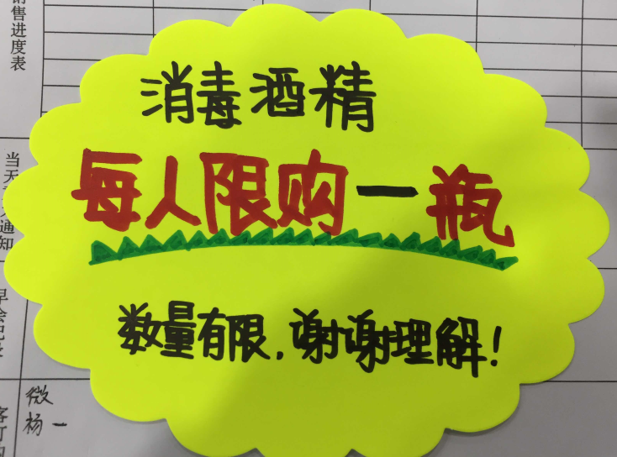

1. **小程序线上数量不允许线下销售，请收货门店先把线下数量放到门店仓库。（以免顾客看到引起纠纷）**
2. **信息部已将门店线上数量录入小程序，暂时是关闭状态。门店收货完毕，请务必联系信息部何姐姐打开线上小程序数量。**

**二、门店线上小程序操作流程:**

**1、登录**

每天上班时需登录小程序三个端口：电脑端、手机端、英克端。

**2、接单**

新订单会通过【电脑端】提醒，打开【电脑端】点击订单列表筛选订单状态【待发货】

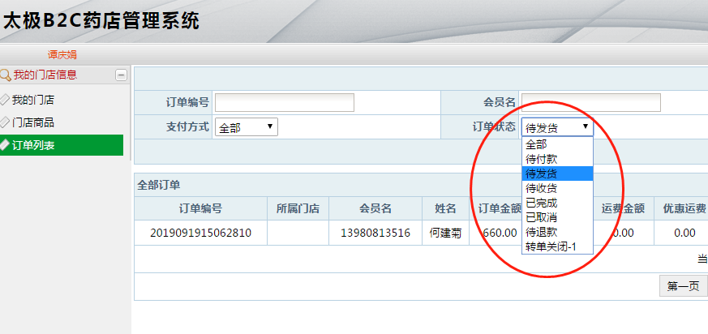

**3、拣货发货**

打开【手机端】

点击【我的订单】→【待发货】→按照订单拣货→在【电脑端】查看配送方式

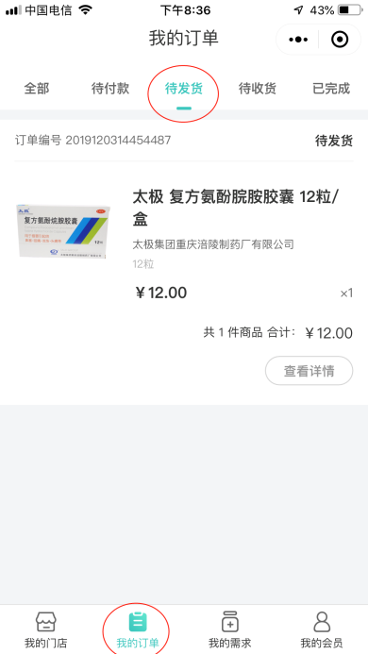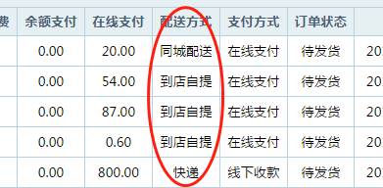

1. 同城配送订单

在【电脑端】点击【发货】骑手会自动上门取药，店员核对无误之后将药品交于骑手。

**注意事项：酒精属易燃易爆商品，请发货前务必检查是否有漏液情况再装袋配送。**

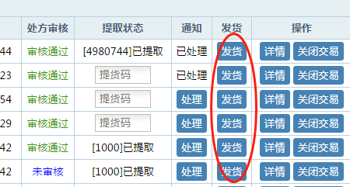

**（2）快递订单**

**需要门店自行寄送快递，当日16:00前订单当日寄出，16:00后订单，次日寄出。**

**（3）自提订单**

**打开【手机端】点击【我的订单】→【待收货】→【核销提货码】**

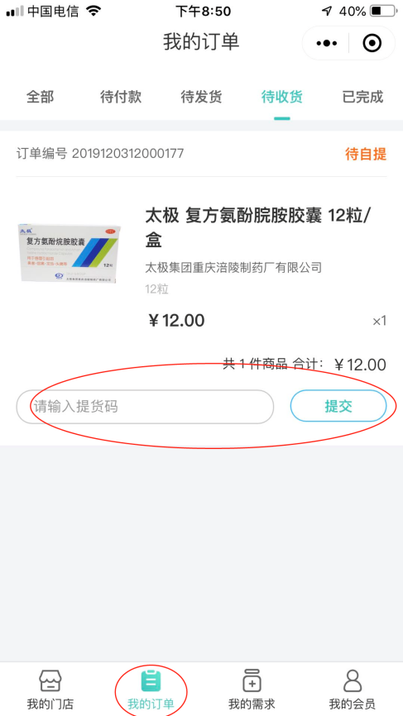

**4、下账【英克端】**

**打开【英克端】→进入【慢病小程序订单管理】→【查询】当日订单→点击【配货】输入药品数量→点击【确定】→下账完成**

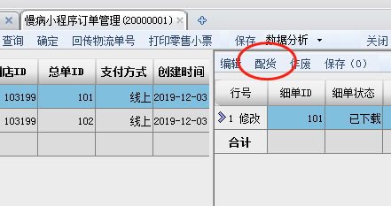

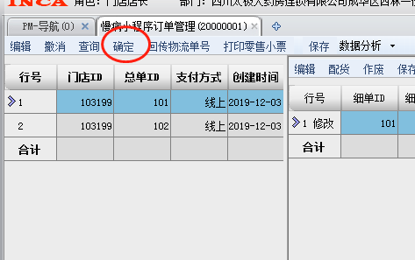

营运部

2020年2月7日

主题词： 消毒酒精 线上小程序 线下门店 销售流程

四川太极大药房连锁有限公司营运部 2020年2月7日邮件发

拟稿：王四维 校核：谭莉杨 （共印1份）